Конспект занятия в средней группе по ознакомлению с окружающим миром «Знакомство с декоративными птицами. Волнистые попугайчики»

Подготовила воспитатель Ахмадуллина А.В.
«Знакомство с декоративными птицами».
(на примере волнистых попугайчиков).

Задачи:
1. Показать особенности содержания декоративных птиц.
2. Формировать желание наблюдать и ухаживать за попугайчиками.
3. Развивать речь, мышление, внимание.
4. Закреплять навыки закрашивания.
Связь с другими занятиями и видами деятельности. Рассматривание иллюстраций и фотографий с изображением птиц. Наблюдение за птицами в клетке. Рисование птиц.
Материалы: аудиозапись со звучанием птиц, (попугаев, презентация о содержании птиц в домашних условиях). Для рисования раскраски с рисунками попугаев, цветные карандаши.
Методика проведения.
Собрались все дети в круг:
Я твой друг и ты мой друг,
Крепко за руки возьмёмся,
И друг, другу улыбнёмся.
Скажем: «Доброе утро».
Воспитатель: Ребята, сегодня утром я получила письмо от незнакомца из Солнечного города. Может кто ни будь из Вас угадает кто это?
(ответ детей)
Воспитатель: Да, ребята это письмо написал Незнайка

Хотите, я вам его прочту?
Читаю письмо:
Дорогие ребята, вчера у меня было День рождение. И мои друзья подарили мне красивую птичку, но я не знаю как она называется и чем ее кормить. Мне кажется, что она загрустила, и я боюсь, что она заболеет. Помогите мне пожалуйста, расскажите, как правильно за ней ухаживать, а может мне ее отпустить? Посылаю вам фотографию птички и жду помощи. Ваш друг Незнайка.

Воспитатель:
- Ребята, вы хотите помочь Незнайке?
- ответ детей.
В-ль: Ну тогда послушайте загадку.
В ярких перьях всех расцветок
Он заметен среди веток,
В клетке может день—деньской
Разговаривать со мной.
До чего смешная птица!
Мы успели подружиться.
Кешу лучше не пугай!
Он домашний …
(Ответ: Попугай)
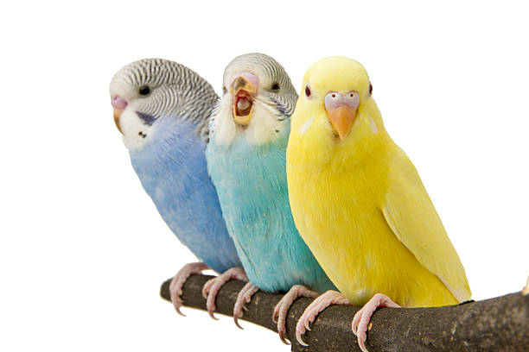
Правильно, ребята, это попугай. Вот посмотрите на видео которую прислал нам Незнайка. Ребята, а у кого- ни будь из вас дома живут попугаи? 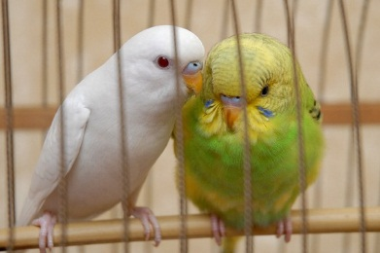 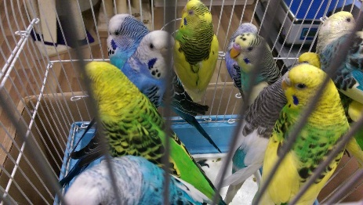 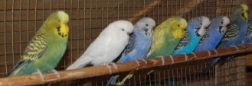
- ответ детей.
- Дети, а вы хотите узнать о попугаях? О том, где они живут? Чем питаются? Как правильно содержать попугаев дома?
- ответ детей.
Тогда присаживайтесь на стульчики.
Показ настоящих волнистых попугайчиков в клетке
Попугаи – волнистый, обитатели жаркой страны Австралии, они живут большими стаями. Так же эти птицы могут жить и у нас в квартире, но для этого им нужен специальный уход. ( показываю презентацию).

Свое название попугаи- волнистыми заслужили не просто так, а как вы думаете почему? (Ответы детей)
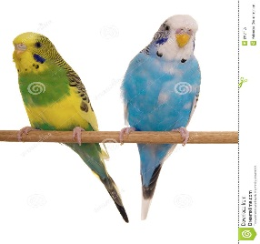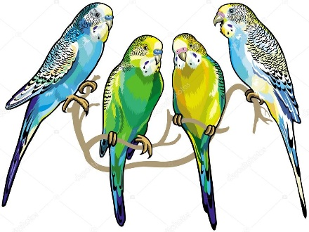
Давайте внимательно посмотрим на окраску попугаев. У них по всему оперению волнистые полоски, отсюда и название.
Каких расцветок бывают попугаи волнистыми?(Ответы детей)
Разновидность декоративных попугаев.
В помещении птиц содержат в клетке. Клетку нужно поставить в хорошо освещённом месте, где нет сквозняков, иначе птичка может простудиться и заболеть. В клетке должны быть жёрдочки из веток, чтобы птичка могла на них сидеть. Ещё в клетке должен быть выдвижной поддон.
В поддон насыпают чистый песок. Менять песок в клетке нужно каждый день. Как вы думаете. Для чего нужно менять песочек в поддоне?
- ответ детей.
- Правильно ребята, в клетке должно быть чисто.
Чем питаются попугаи, корм для попугаев.
Одно из главных условий – правильное кормление. Основной корм для попугаев- смесь семян овса и проса, ещё полезны для попугаев фрукты и овощи.
А вы ребята, какие знаете фрукты и овощи? - ответ детей.
Какие овощи и фрукты попугаи могут употреблять в пищу.
Птицам можно давать яблоки, груши, бананы; свежие огурцы, морковь, свеклу и др. Так же взрослым, и молодым птичкам регулярно дают мелко перетёртую скорлупу яиц и толченый древесный уголь. Корм насыпают в специальную кормушку, а воду в поилку и меняют раз в день. Детям кормить попугая можно только с разрешения взрослых, иначе птичку можно перекормить и тогда она заболеет. Когда птичку кормишь с ней нужно тихонько разговаривать, чтобы она вас не боялась. Чтобы попугаю было не скучно, в клетку ему вешают зеркало. Попугай смотрится в него и думает, что это его друг и начинает петь ему песенки.
Попугаи умеют копировать голоса разных животных: кошек, собак, а если с попугаем часто разговаривать. То они могут повторять голоса людей. Раз в год попугаям должны делать прививки. Прививки делает врач ветеринар, или как мы с вами читали, как называют доктора, который лечит животных?
- ответ детей. (Доктор Айболит)
В процессе просмотра дети обговаривают.
Воспитатель:
А сейчас дети я предлагаю вам, превратиться в птиц.
ФИЗКУЛЬТМИНУТКА.
Птички прыгают, летают, Птички песенки поют, (прыжки вперёд-назад)
Птички крошки собирают, Птички зернышки клюют, (наклоны туловища вперед)
Крылышки почистили (махи руками)
Клювики почистили, (поворот головы вправо-влево)
Снова полетели, (машем руками вверх- вниз)
И на место сели. (садятся на стульчики).
Воспитатель. А сейчас дети, я предлагаю вам раскрасить веселых попугайчиков
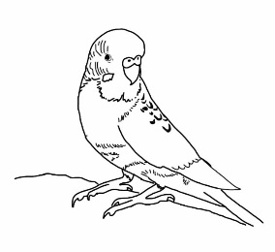(показываю образец). Дети приступают к работе, последовательно, схематично.
По окончанию работы, готовые работы детей вывешиваются на специальный стенд, дети совместно с воспитателем оценивают работы.
Закрепление: - Ребята, с кем мы сегодня с вами познакомились?
- А как вы думаете, зачем людям дома нужны попугаи? (Ответы детей)
А как вы думаете, что надо для того, чтобы попугаи жили у нас дома?(ответы детей)
Воспитатель. Обобщает ответы детей. Ребята, ваши рисунки вы заберете домой и пусть у вас дома, был свой попугайчик, а этот я отправлю Незнайке, чтобы его попугаю было весело, и напишу письмо о том, как нужно правильно ухаживать за попугаем.
Ребята, вы сегодня молодцы, хорошо занимались, давайте простимся с нашими гостями.

